**«LE GRENIER À HISTOIRES»**

Spectacle jeune public

Texte et mise en scène Olivier Costa

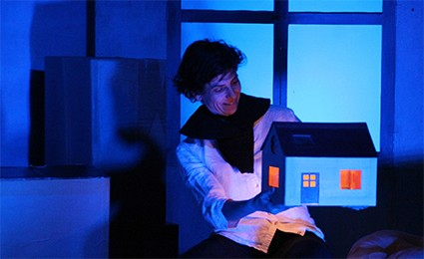

**L’histoire**

Un couple se retrouve dans le grenier de la maison de ses grands-parents à elle, la maison de son enfance, dans laquelle elle a passé de merveilleuses vacances avec son papi, grand inventeur d'histoires. Dans ce grenier, c'est plein de toiles d'araignées, de poussière, de cartons, « de vieux trucs d'il y a longtemps » ! Il y a même les meubles de sa chambre de petite fille, le petit lit en bois coloré, un porte manteau habillé de drap pour protéger quelques costumes, quelques jeux...que de souvenirs qui surgissent ! Un peu émue, elle farfouille dans les cartons, et tombe sur ses livres d'enfants.

Et c'est là que l'histoire commence vraiment, parce qu'à chaque livre qu'elle exhume, elle se souvient combien toutes ces histoires l'ont enchantée, elle se rappelle les aventures que ces albums lui ont permis de vivre dans les mondes imaginaires qu'ils ont mis à sa portée, les émotions qu'ils lui ont procurées, les interrogations qu'ils ont soulevées, et comment finalement, ils l'ont aidée à grandir : « Le magicien d'Oz », « Alice au pays des merveilles », « Le petit Prince », mais aussi Kipling, Stevenson, Perrault...et tous les autres.

Chaque livre redécouvert, elle en retrouve la magie, l'extraordinaire, les frayeurs, les joies, l'exaltation...face à un conjoint un peu plus pragmatique et surtout plus « connecté », téléphone portable toujours en main, qui essaie de lui faire écourter cette séquence nostalgie, persuadé qu'il est de l’obsolescence des livres.

Pourtant, lui aussi se fera happer, au détour d'une histoire...

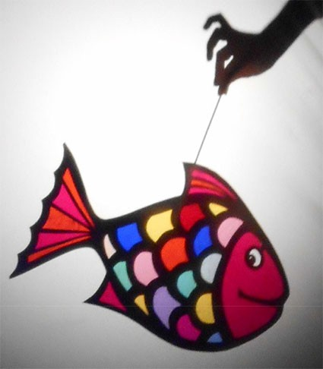

# Le prétexte

J'aime raconter des histoires, c'est d'ailleurs mon métier, je passe mon temps à raconter des histoires, à les mettre en scène, à les jouer.

J'interviens aussi auprès des enfants et des adolescents en milieu scolaire, pour leur apprendre à s’approprier les histoires - voir à en inventer, à se les mettre en bouche, à les dire, à les vivre « pour de faux » devant des spectateurs....et surtout, à y prendre goût !

Parce que chaque histoire nous amène dans un univers qui lui est propre, un lieu, une époque, réel ou imaginaire.

Parce que chaque histoire possède sa problématique et son style. Parce que chaque histoire nous interroge, nous ravit, nous bouleverse,

nous transporte ou nous indigne.

Parce que chaque histoire nous aide à grandir, à construire notre pensée et à devenir des êtres humains doués de réflexion.

C'est pourquoi je suis persuadé que si l'on parvient à donner le goût des histoires aux enfants et aux plus grands, c'est un pont que l'on bâtit en direction des livres, de la lecture et de l'accès à « la culture...ce qui fait de l'homme autre chose qu'un accident de l'univers » (A. Malraux).

« Le Grenier à histoires » se veut une histoire qui fait aimer les livres, parce que l'héroïne vit une aventure exaltante grâce aux souvenirs que ses albums de petite fille lui remettent en mémoire. C'est parce que chaque livre qu'elle retrouve y est resté gravé, avec tout l'univers qu'il véhicule, qu'elle peut, devant nous, ré-explorer des mondes extraordinaires et voyager à travers l'espace et le temps. Les histoires surgissent des livres à travers elle.

Partir de presque rien, et créer petit à petit des univers propices à l'aventure, parce que les enfants savent s'inventer des jeux à partir d'objets qui nous semblent, à nous adultes parfois trop cartésiens, dénués de toute poésie, mais que leur imagination sait transcender et investir de pouvoirs fictionnels.

Le spectacle s'ouvre donc sur quelques toiles d'araignées, un lit en bois déshabillé de son matelas, un porte manteau et... une multitude de cartons. Et dans l'un d'entre eux, les fameux livres, départ de toutes les aventures.

Alors, les vieux cartons vont se transformer en château ou en tour de garde, le porte manteau se fait prince charmant, le lit navire de pirates ou théâtre de marionnettes, un drap est prétexte à un théâtre d'ombres, les vieux papiers d'emballage font penser à une île et l'on se retrouve à chercher un trésor... que l'on ne trouve que dans les livres!

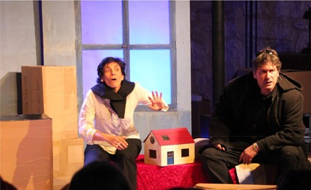

### Clarisse Buret, comédienne.

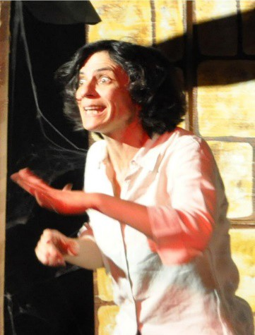

Formation : École du Louvre. Maîtrise d’histoire de l’art. Formation théâtrale à l’École de Théâtre en Actes. Joue depuis 1992 dans différentes compagnies, est également illustratrice, conteuse pour les tout petits (crèche et relais Assistantes maternelles).

### Olivier Costa, comédien, dramaturge et metteur en scène, régisseur.



Formation : École du théâtre de l’Ombre, Conservatoire supérieur d’Art Dramatique de la ville de Paris.

Joue dans une trentaine de pièces, fictions télé et

films. Nombreuses mise en scène de spectacles dont plusieurs écrits par lui-même. Assure des cours, stages et ateliers depuis 20 ans au sein de plusieurs structures**.**

Régies de manifestations culturelles.

# LES DÉCORS

## Collectif du Praticable

Des décors recyclés, comme ce que l'on trouve dans un grenier, ça a déjà servi et c'est plein de souvenirs.

Quand même quelques fabrications pour l'occasion, parce qu'on ne trouve pas des sirènes partout !

Et de la jolie lumière pour créer des univers différents sans changer l'espace...

## Plateau:

Dimensions : Ouverture (min.) : 6 m. Souhaitée 8 m Profondeur (min.) : 5 m. Souhaitée 6 m Hauteur (min.) : 2,5 m. Souhaitée 4 m

**Montage/Démontage** Montage : 2 heures Démontage : 1h30 heures

## Lumière/Son :

La compagnie est autonome

**Durée du spectacle:** 55 min

Contact : Nicole Mariello 06 81 06 27 61

## [Nicolemariello31@gmail.com](mailto:Nicolemariello31@gmail.com)